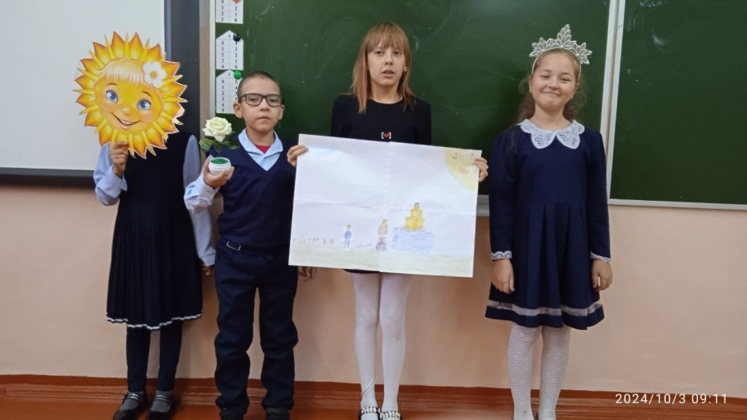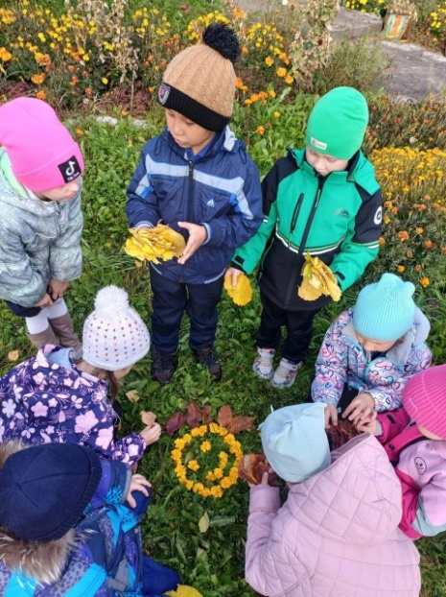Второй год в октябре 2024 года в нашей школе проходит акция «На уроке Не скучно». Педагоги школы делятся своими находками в вопросах мотивации ребят к познавательной деятельности.

Нет границ у детской фантазии - под таким девизом прошёл сегодняшний урок литературного чтения в 3 классе (педагог Дмитриенко Г. П.), на котором ребята в рамках учебного проекта "Сочиняем вместе волшебную сказку" - придумали и представили свои сказки.  
Самая невероятно сказочная история "Басик в космосе" - была представлена Гурьяновой А, Большешаповой Н, Шатковским К, Колчиным М, Скопиньш А, Прокопьевой К.  
Вторая, самая волшебная из всех сказок, "Сказ о волшебном зайце", её сочинили сказочники: Ищук В, Ланг Р, Байкалова А, Полякова А, Бурякова К.  
И третья - не менее волшебная, но очень благородная сказка " Королевский корги", создатели: Данилова В, Васильева П, Войцеховский Ю, Андреев А, Босимбеков У. Опыт проектной деятельности важен, отличный педагогический прием проверить не только предметные навыки и знания, но и метапредметные. Урок прошел в рамках акции "На уроке не скучно"  
[#minobr_krsk](https://vk.com/feed?section=search&q=%23minobr_krsk) https://vk.com/public198806133?w=wall-198806133_3762  
[#Ялюблюлитературу](https://vk.com/feed?section=search&q=%23%D0%AF%D0%BB%D1%8E%D0%B1%D0%BB%D1%8E%D0%BB%D0%B8%D1%82%D0%B5%D1%80%D0%B0%D1%82%D1%83%D1%80%D1%83)[#ТворческиеДети](https://vk.com/feed?section=search&q=%23%D0%A2%D0%B2%D0%BE%D1%80%D1%87%D0%B5%D1%81%D0%BA%D0%B8%D0%B5%D0%94%D0%B5%D1%82%D0%B8)[#ДеньУчителя](https://vk.com/feed?section=search&q=%23%D0%94%D0%B5%D0%BD%D1%8C%D0%A3%D1%87%D0%B8%D1%82%D0%B5%D0%BB%D1%8F)  
[#Красноярск](https://vk.com/feed?section=search&q=%23%D0%9A%D1%80%D0%B0%D1%81%D0%BD%D0%BE%D1%8F%D1%80%D1%81%D0%BA) [#МЦСозвездие](https://vk.com/feed?section=search&q=%23%D0%9C%D0%A6%D0%A1%D0%BE%D0%B7%D0%B2%D0%B5%D0%B7%D0%B4%D0%B8%D0%B5) [#Березовскийрайон](https://vk.com/feed?section=search&q=%23%D0%91%D0%B5%D1%80%D0%B5%D0%B7%D0%BE%D0%B2%D1%81%D0%BA%D0%B8%D0%B9%D1%80%D0%B0%D0%B9%D0%BE%D0%BD) [#МБОУМаганскаяСОШ](https://vk.com/feed?section=search&q=%23%D0%9C%D0%91%D0%9E%D0%A3%D0%9C%D0%B0%D0%B3%D0%B0%D0%BD%D1%81%D0%BA%D0%B0%D1%8F%D0%A1%D0%9E%D0%A8)

[#МуниципальныйотделобразованияБе](https://vk.com/feed?section=search&q=%23%D0%9C%D1%83%D0%BD%D0%B8%D1%86%D0%B8%D0%BF%D0%B0%D0%BB%D1%8C%D0%BD%D1%8B%D0%B9%D0%BE%D1%82%D0%B4%D0%B5%D0%BB%D0%BE%D0%B1%D1%80%D0%B0%D0%B7%D0%BE%D0%B2%D0%B0%D0%BD%D0%B8%D1%8F%D0%91%D0%B5)

[#РДДМ](https://vk.com/feed?section=search&q=%23%D0%A0%D0%94%D0%94%D0%9C) [#РДДМ24](https://vk.com/feed?section=search&q=%23%D0%A0%D0%94%D0%94%D0%9C24)

Мы продолжаем репортаж об  
акции "На уроке не скучно". Так на уроках окружающего мира и изобразительного искусства, ребята 1 и 4 классов вместе с Остапенко Н.И. работали в технике Ленд- арт. Это возможность проявить фантазию и развить воображение, внимательность, это педагогический прием , повышающий мотивацию на уроке. Ребята создавали Осеннюю палитру из природного материала, а окружающая среда стала частью арт объекта. На таком уроке - не скучно.  
[#minobr_krsk](https://vk.com/feed?section=search&q=%23minobr_krsk)  
[#ТворческиеДети](https://vk.com/feed?section=search&q=%23%D0%A2%D0%B2%D0%BE%D1%80%D1%87%D0%B5%D1%81%D0%BA%D0%B8%D0%B5%D0%94%D0%B5%D1%82%D0%B8)  
[#ДеньУчителя](https://vk.com/feed?section=search&q=%23%D0%94%D0%B5%D0%BD%D1%8C%D0%A3%D1%87%D0%B8%D1%82%D0%B5%D0%BB%D1%8F)  
[#ЯШкола](https://vk.com/feed?section=search&q=%23%D0%AF%D0%A8%D0%BA%D0%BE%D0%BB%D0%B0)  
[#Красноярск](https://vk.com/feed?section=search&q=%23%D0%9A%D1%80%D0%B0%D1%81%D0%BD%D0%BE%D1%8F%D1%80%D1%81%D0%BA) [#МЦСозвездие](https://vk.com/feed?section=search&q=%23%D0%9C%D0%A6%D0%A1%D0%BE%D0%B7%D0%B2%D0%B5%D0%B7%D0%B4%D0%B8%D0%B5) [#Березовскийрайон](https://vk.com/feed?section=search&q=%23%D0%91%D0%B5%D1%80%D0%B5%D0%B7%D0%BE%D0%B2%D1%81%D0%BA%D0%B8%D0%B9%D1%80%D0%B0%D0%B9%D0%BE%D0%BD)

[#МБОУМаганскаяСОШ](https://vk.com/feed?section=search&q=%23%D0%9C%D0%91%D0%9E%D0%A3%D0%9C%D0%B0%D0%B3%D0%B0%D0%BD%D1%81%D0%BA%D0%B0%D1%8F%D0%A1%D0%9E%D0%A8)

[#МуниципальныйотделобразованияБе](https://vk.com/feed?section=search&q=%23%D0%9C%D1%83%D0%BD%D0%B8%D1%86%D0%B8%D0%BF%D0%B0%D0%BB%D1%8C%D0%BD%D1%8B%D0%B9%D0%BE%D1%82%D0%B4%D0%B5%D0%BB%D0%BE%D0%B1%D1%80%D0%B0%D0%B7%D0%BE%D0%B2%D0%B0%D0%BD%D0%B8%D1%8F%D0%91%D0%B5) [#РДДМ](https://vk.com/feed?section=search&q=%23%D0%A0%D0%94%D0%94%D0%9C) [#РДДМ24](https://vk.com/feed?section=search&q=%23%D0%A0%D0%94%D0%94%D0%9C24)

https://vk.com/public198806133?w=wall-198806133_3787

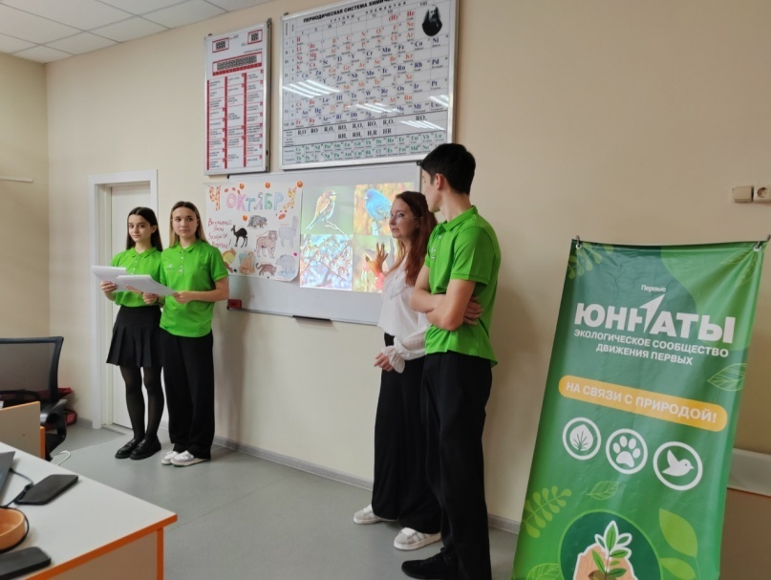

Юннатские встречи🌳  
4 октября отмечают Международный день защиты животных. И сегодня в первом классе прошло необычное занятие в рамках Всероссийского проекта "Юннатские встречи", его посетили ученики 10 класса, которые состоят в клубе юннатов - защитников природы Движения Первых. 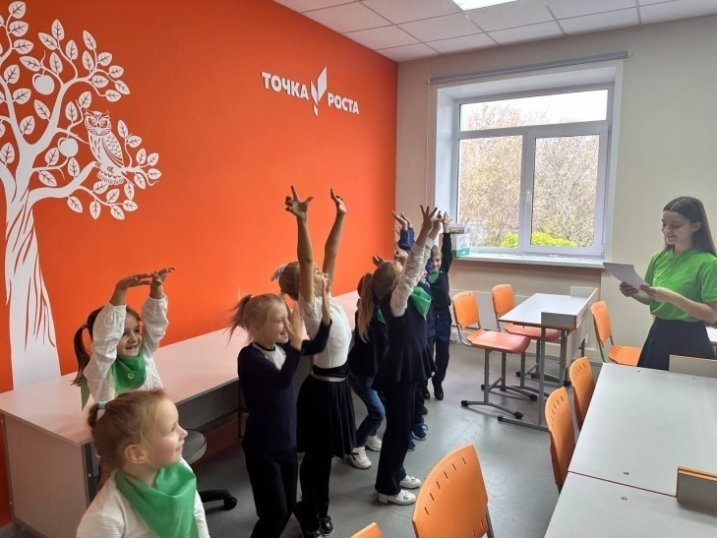На занятии первоклашки отгадывали загадки про животных, узнали и наглядно посмотрели в каких уголках планеты обитают разнообразные животные.  
Ребята познакомились с красной книгой и исчезающими животными, разобрались как не допустить исчезновения редких представителей.  
Гости провели разминку, а малыши прыгали и строили мордашки  как обезьянки, занятие прошло позитивно, участники узнали много нового. Занятие прошло в рамках внеурочной деятельности "Планета загадок" на базе Центра естественно научного и технологического направления Точка Роста и в рамках акции "На уроке не скучно". Куратор курса Бобронникова К.С.

https://vk.com/public198806133?w=wall-198806133_3765

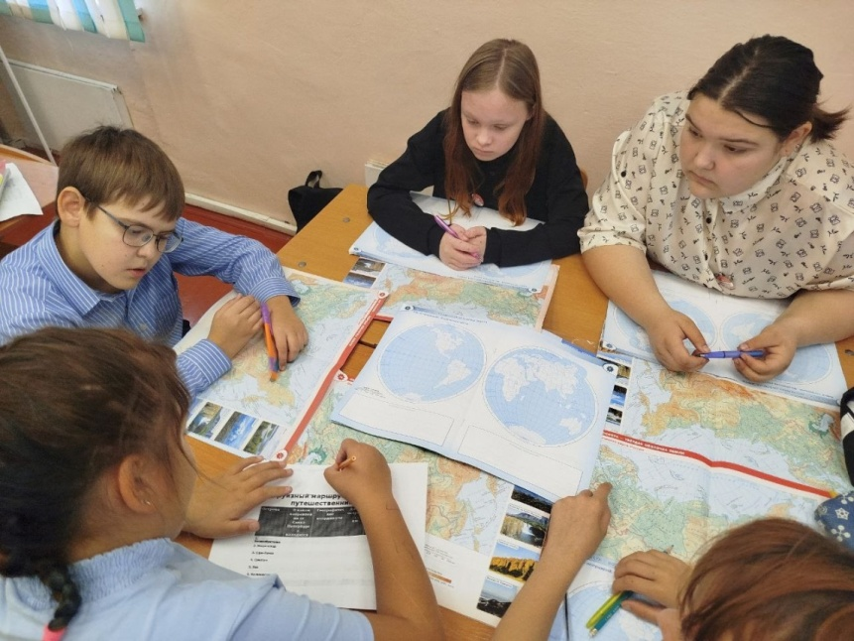На уроке географии в 6 классе сегодня было Не скучно. Ребята вместе с учителем Столяровой М.К совершили виртуальное путешествие из Санкт-Петербурга по крупным островам мира. Ребята  прокладывали маршрут, отмечали его на контурной карте , определяли направление, рассказывали про острова, которые посещали. Было интересно и познавательно. Занятие прошло в рамках акции На уроке не скучно.  
[#ЯШкола](https://vk.com/feed?section=search&q=%23%D0%AF%D0%A8%D0%BA%D0%BE%D0%BB%D0%B0)  
[#minobr_krsk](https://vk.com/feed?section=search&q=%23minobr_krsk)  
[#ДеньУчителя](https://vk.com/feed?section=search&q=%23%D0%94%D0%B5%D0%BD%D1%8C%D0%A3%D1%87%D0%B8%D1%82%D0%B5%D0%BB%D1%8F)  
[#ТворческиеДети](https://vk.com/feed?section=search&q=%23%D0%A2%D0%B2%D0%BE%D1%80%D1%87%D0%B5%D1%81%D0%BA%D0%B8%D0%B5%D0%94%D0%B5%D1%82%D0%B8)

https://vk.com/public198806133?w=wall-198806133_3810

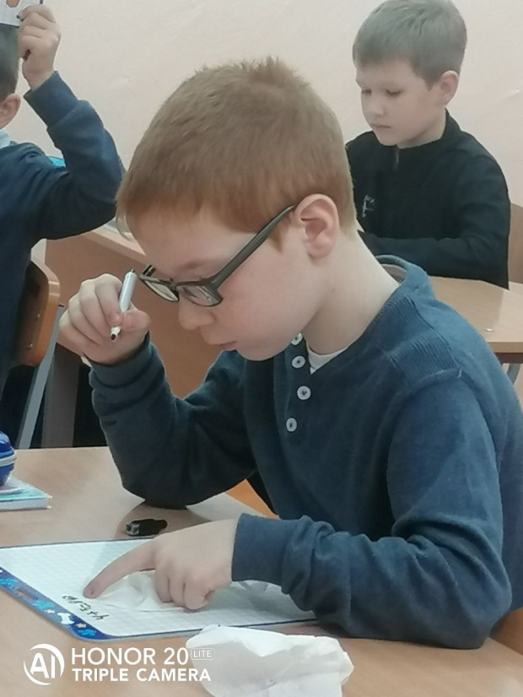На уроках математики, нужно быть внимательным, решая задачи. А вы составляли сами задачи? Ведь задачка должна быть интересной, правильно составленной, таким образом учитель начальных классов Соболевская О.А. вовлекаем ребят 2 класса в учебный процесс, где каждый из них вносит свой особенный личный вклад, идет обмен знаниями, идеями. Такое занятие происходит в атмосфере доброжелательности, взаимной поддержки. Учащийся становится полноправным участником учебного процесса, его опыт служит основным источником учебного познания. урок прошёл в рамках акции На уроке не скучно.  
[#ТворческиеДети](https://vk.com/feed?section=search&q=%23%D0%A2%D0%B2%D0%BE%D1%80%D1%87%D0%B5%D1%81%D0%BA%D0%B8%D0%B5%D0%94%D0%B5%D1%82%D0%B8)  
[#ДеньУчителя](https://vk.com/feed?section=search&q=%23%D0%94%D0%B5%D0%BD%D1%8C%D0%A3%D1%87%D0%B8%D1%82%D0%B5%D0%BB%D1%8F)  
[#minobr_krsk](https://vk.com/feed?section=search&q=%23minobr_krsk)  
[#ЯШкола](https://vk.com/feed?section=search&q=%23%D0%AF%D0%A8%D0%BA%D0%BE%D0%BB%D0%B0)  
[#Красноярск](https://vk.com/feed?section=search&q=%23%D0%9A%D1%80%D0%B0%D1%81%D0%BD%D0%BE%D1%8F%D1%80%D1%81%D0%BA) [#МЦСозвездие](https://vk.com/feed?section=search&q=%23%D0%9C%D0%A6%D0%A1%D0%BE%D0%B7%D0%B2%D0%B5%D0%B7%D0%B4%D0%B8%D0%B5) [#Березовскийрайон](https://vk.com/feed?section=search&q=%23%D0%91%D0%B5%D1%80%D0%B5%D0%B7%D0%BE%D0%B2%D1%81%D0%BA%D0%B8%D0%B9%D1%80%D0%B0%D0%B9%D0%BE%D0%BD) [#МБОУМаганскаяСОШ](https://vk.com/feed?section=search&q=%23%D0%9C%D0%91%D0%9E%D0%A3%D0%9C%D0%B0%D0%B3%D0%B0%D0%BD%D1%81%D0%BA%D0%B0%D1%8F%D0%A1%D0%9E%D0%A8) [#МуниципальныйотделобразованияБе](https://vk.com/feed?section=search&q=%23%D0%9C%D1%83%D0%BD%D0%B8%D1%86%D0%B8%D0%BF%D0%B0%D0%BB%D1%8C%D0%BD%D1%8B%D0%B9%D0%BE%D1%82%D0%B4%D0%B5%D0%BB%D0%BE%D0%B1%D1%80%D0%B0%D0%B7%D0%BE%D0%B2%D0%B0%D0%BD%D0%B8%D1%8F%D0%91%D0%B5) [#РДДМ](https://vk.com/feed?section=search&q=%23%D0%A0%D0%94%D0%94%D0%9C) [#РДДМ24](https://vk.com/feed?section=search&q=%23%D0%A0%D0%94%D0%94%D0%9C24)

На уроках физики ребята изучают много различных законов и формул. 9 октября учащиеся 8 класса решили проверить от чего зависит количество теплоты и провели самостоятельно эксперимент.  Юные учёные следили за изменениями и записывали все результаты, чтобы сделать вывод. Наблюдать, исследовать важно и сложно, но делать опыты и наблюдать, делая вывод Не скучно. Помогает осваивать сложную и интересную науку учитель физики Швецова Н.А.  
[#ЯШкола](https://vk.com/feed?section=search&q=%23%D0%AF%D0%A8%D0%BA%D0%BE%D0%BB%D0%B0)  
[#minobr_krsk](https://vk.com/feed?section=search&q=%23minobr_krsk)  
[#ДеньУчителя](https://vk.com/feed?section=search&q=%23%D0%94%D0%B5%D0%BD%D1%8C%D0%A3%D1%87%D0%B8%D1%82%D0%B5%D0%BB%D1%8F)  
[#Красноярск](https://vk.com/feed?section=search&q=%23%D0%9A%D1%80%D0%B0%D1%81%D0%BD%D0%BE%D1%8F%D1%80%D1%81%D0%BA) [#МЦСозвездие](https://vk.com/feed?section=search&q=%23%D0%9C%D0%A6%D0%A1%D0%BE%D0%B7%D0%B2%D0%B5%D0%B7%D0%B4%D0%B8%D0%B5) [#Березовскийрайон](https://vk.com/feed?section=search&q=%23%D0%91%D0%B5%D1%80%D0%B5%D0%B7%D0%BE%D0%B2%D1%81%D0%BA%D0%B8%D0%B9%D1%80%D0%B0%D0%B9%D0%BE%D0%BD) [#МБОУМаганскаяСОШ](https://vk.com/feed?section=search&q=%23%D0%9C%D0%91%D0%9E%D0%A3%D0%9C%D0%B0%D0%B3%D0%B0%D0%BD%D1%81%D0%BA%D0%B0%D1%8F%D0%A1%D0%9E%D0%A8) [#МуниципальныйотделобразованияБе](https://vk.com/feed?section=search&q=%23%D0%9C%D1%83%D0%BD%D0%B8%D1%86%D0%B8%D0%BF%D0%B0%D0%BB%D1%8C%D0%BD%D1%8B%D0%B9%D0%BE%D1%82%D0%B4%D0%B5%D0%BB%D0%BE%D0%B1%D1%80%D0%B0%D0%B7%D0%BE%D0%B2%D0%B0%D0%BD%D0%B8%D1%8F%D0%91%D0%B5) [#РДДМ](https://vk.com/feed?section=search&q=%23%D0%A0%D0%94%D0%94%D0%9C) [#РДДМ24](https://vk.com/feed?section=search&q=%23%D0%A0%D0%94%D0%94%D0%9C24)

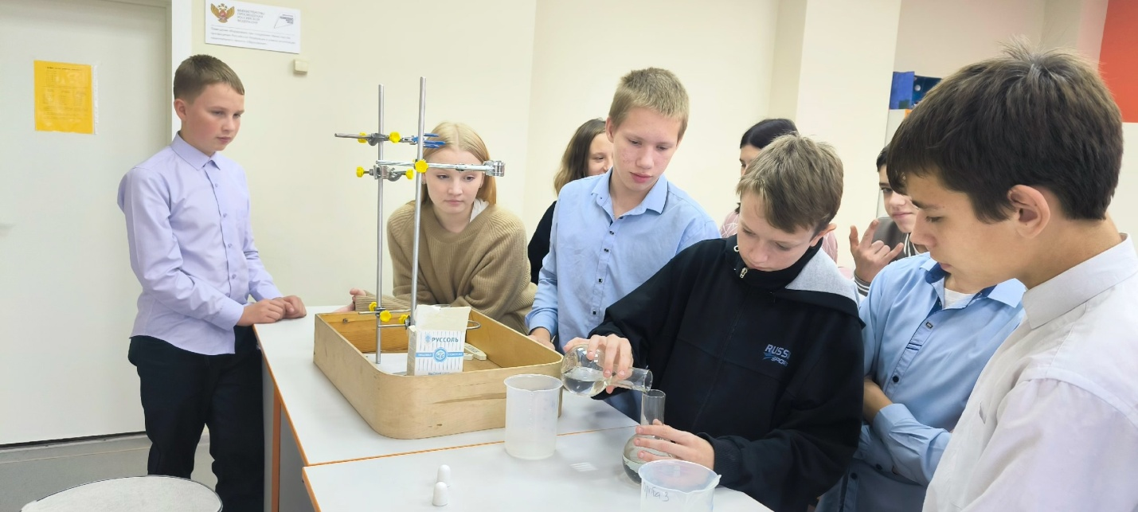

<https://vk.com/public198806133?w=wall-198806133_3844>

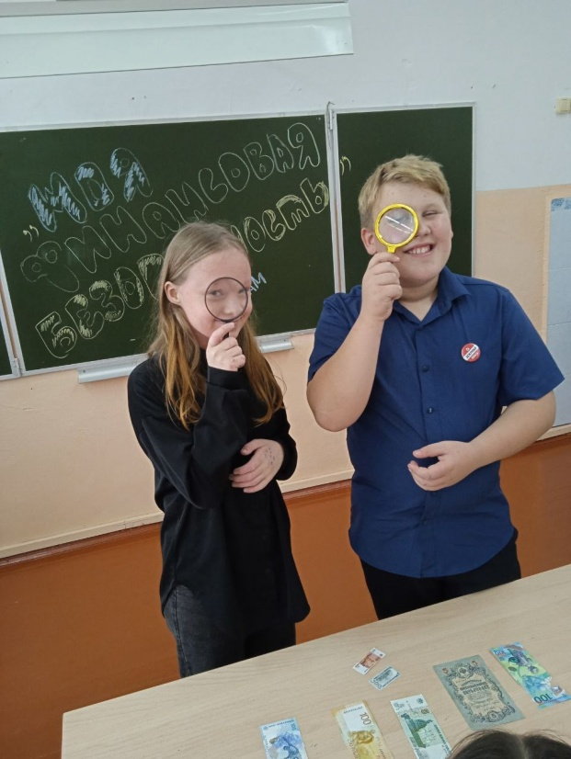

11 октября в 6 классе гости, да не простые, приезжие - Шерлок Холмс и доктор Ватсон. 11 учеников класса стали участниками расследования о фальшивомонетчиках и мошенничестве. Шерлок Холмс (Руппель Егор) и доктор Ватсон (Хрулькевич Миша), министр финансов (Сотникова Виктория), главный бухгалтер (Бельгер Елена), опытный кинолог- криминалист (Елистратова Елизавета) определяли подлинность монет и купюр, главные вопросы занятия финансовая безопасность, юридическая ответственность, бдительность. Помог провести урок учитель ОБЗР Симонов С.В. урок прошёл в рамках Краевого семейного финансового фестиваля и акции На уроке не скучно.  
Ребята рассказали о необычных денежных знаках нашей страны и ребятам начальной школы, их лекцию прослушали 20 учеников 1-2 класса  
[#ДеньУчителя](https://vk.com/feed?section=search&q=%23%D0%94%D0%B5%D0%BD%D1%8C%D0%A3%D1%87%D0%B8%D1%82%D0%B5%D0%BB%D1%8F)  
[#minobr_krsk](https://vk.com/feed?section=search&q=%23minobr_krsk)  
[#ЯШкола](https://vk.com/feed?section=search&q=%23%D0%AF%D0%A8%D0%BA%D0%BE%D0%BB%D0%B0)  
[#ЭстафетаМоиФинансы](https://vk.com/feed?section=search&q=%23%D0%AD%D1%81%D1%82%D0%B0%D1%84%D0%B5%D1%82%D0%B0%D0%9C%D0%BE%D0%B8%D0%A4%D0%B8%D0%BD%D0%B0%D0%BD%D1%81%D1%8B)  
[#finfest24](https://vk.com/feed?section=search&q=%23finfest24)  
[#Красноярск](https://vk.com/feed?section=search&q=%23%D0%9A%D1%80%D0%B0%D1%81%D0%BD%D0%BE%D1%8F%D1%80%D1%81%D0%BA) [#МЦСозвездие](https://vk.com/feed?section=search&q=%23%D0%9C%D0%A6%D0%A1%D0%BE%D0%B7%D0%B2%D0%B5%D0%B7%D0%B4%D0%B8%D0%B5) [#Березовскийрайон](https://vk.com/feed?section=search&q=%23%D0%91%D0%B5%D1%80%D0%B5%D0%B7%D0%BE%D0%B2%D1%81%D0%BA%D0%B8%D0%B9%D1%80%D0%B0%D0%B9%D0%BE%D0%BD) [#МБОУМаганскаяСОШ](https://vk.com/feed?section=search&q=%23%D0%9C%D0%91%D0%9E%D0%A3%D0%9C%D0%B0%D0%B3%D0%B0%D0%BD%D1%81%D0%BA%D0%B0%D1%8F%D0%A1%D0%9E%D0%A8) [#МуниципальныйотделобразованияБе](https://vk.com/feed?section=search&q=%23%D0%9C%D1%83%D0%BD%D0%B8%D1%86%D0%B8%D0%BF%D0%B0%D0%BB%D1%8C%D0%BD%D1%8B%D0%B9%D0%BE%D1%82%D0%B4%D0%B5%D0%BB%D0%BE%D0%B1%D1%80%D0%B0%D0%B7%D0%BE%D0%B2%D0%B0%D0%BD%D0%B8%D1%8F%D0%91%D0%B5) [#РДДМ](https://vk.com/feed?section=search&q=%23%D0%A0%D0%94%D0%94%D0%9C) [#РДДМ24](https://vk.com/feed?section=search&q=%23%D0%A0%D0%94%D0%94%D0%9C24)  
<https://vk.com/rcfg24>

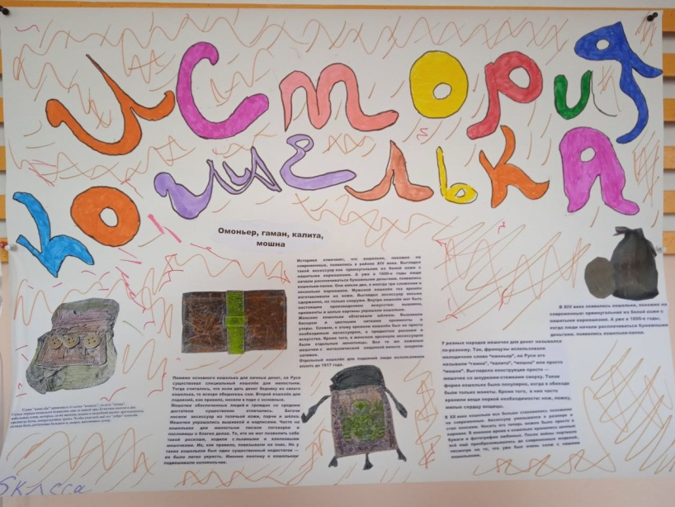https://vk.com/public198806133?w=wall-198806133_3836

На уроках истории в 6 классе юные Хранители истории изучают историю Средних веков. А чтобы было Не скучно, занимаются исследованием, а с полученной и найденной информацией делятся с другими ребятами школы. Так, 10 октября 2024 года, Руппель Егор, Кампан Дима, Хрулькевич Миша, Саморокова Маргарита, Минчик Жанна, Сотникова Виктория, Елистратова Елизавета, подвели итог и выпустили информационный постер для ребят школы "История кошелька". Здесь нашлись и египетские кошельки, и мошна, а истории познавательно - интересные. Помог провести исследование учитель истории Симонова О.Б. 100 учеников школы узнали легенды, интересные факты о такой простой вещичке как кошелёк. Событие прошло в рамках Краевого семейного финансового фестиваля и акции На уроке не скучно.  
[#finfest24](https://vk.com/feed?section=search&q=%23finfest24)  
[#ЭстафетаМоиФинансы](https://vk.com/feed?section=search&q=%23%D0%AD%D1%81%D1%82%D0%B0%D1%84%D0%B5%D1%82%D0%B0%D0%9C%D0%BE%D0%B8%D0%A4%D0%B8%D0%BD%D0%B0%D0%BD%D1%81%D1%8B)  
[#ЯШкола](https://vk.com/feed?section=search&q=%23%D0%AF%D0%A8%D0%BA%D0%BE%D0%BB%D0%B0)  
[#minobr_krsk](https://vk.com/feed?section=search&q=%23minobr_krsk)  
[#ДеньУчителя](https://vk.com/feed?section=search&q=%23%D0%94%D0%B5%D0%BD%D1%8C%D0%A3%D1%87%D0%B8%D1%82%D0%B5%D0%BB%D1%8F)  
[#Красноярск](https://vk.com/feed?section=search&q=%23%D0%9A%D1%80%D0%B0%D1%81%D0%BD%D0%BE%D1%8F%D1%80%D1%81%D0%BA) [#МЦСозвездие](https://vk.com/feed?section=search&q=%23%D0%9C%D0%A6%D0%A1%D0%BE%D0%B7%D0%B2%D0%B5%D0%B7%D0%B4%D0%B8%D0%B5) [#Березовскийрайон](https://vk.com/feed?section=search&q=%23%D0%91%D0%B5%D1%80%D0%B5%D0%B7%D0%BE%D0%B2%D1%81%D0%BA%D0%B8%D0%B9%D1%80%D0%B0%D0%B9%D0%BE%D0%BD) [#МБОУМаганскаяСОШ](https://vk.com/feed?section=search&q=%23%D0%9C%D0%91%D0%9E%D0%A3%D0%9C%D0%B0%D0%B3%D0%B0%D0%BD%D1%81%D0%BA%D0%B0%D1%8F%D0%A1%D0%9E%D0%A8) [#МуниципальныйотделобразованияБе](https://vk.com/feed?section=search&q=%23%D0%9C%D1%83%D0%BD%D0%B8%D1%86%D0%B8%D0%BF%D0%B0%D0%BB%D1%8C%D0%BD%D1%8B%D0%B9%D0%BE%D1%82%D0%B4%D0%B5%D0%BB%D0%BE%D0%B1%D1%80%D0%B0%D0%B7%D0%BE%D0%B2%D0%B0%D0%BD%D0%B8%D1%8F%D0%91%D0%B5) [#РДДМ](https://vk.com/feed?section=search&q=%23%D0%A0%D0%94%D0%94%D0%9C) [#РДДМ24](https://vk.com/feed?section=search&q=%23%D0%A0%D0%94%D0%94%D0%9C24)

https://vk.com/public198806133?w=wall-198806133_3835

##### [МБОУ Маганская СОШ](https://vk.com/club198806133)

[10 окт в 17:20](https://vk.com/wall-198806133_3821)

Сегодня на уроке физической культуры во 2 и 5 классах было Не скучно!  
Ребята вместе с учителем физической культуры Молокоедовой А.А. оказались в Индии и окунулись в мир йоги.  
Йога-не классический вид спорта, поскольку она сочетает в себе не только гимнастические упражнения, но и содержит определенную философскую мудрость 🧘‍♂  
А ещё, это отличный способ расслабиться и отдохнуть.  
Уроки прошли в рамках акции "На уроке не скучно".  
[#ТворческиеДети](https://vk.com/feed?section=search&q=%23%D0%A2%D0%B2%D0%BE%D1%80%D1%87%D0%B5%D1%81%D0%BA%D0%B8%D0%B5%D0%94%D0%B5%D1%82%D0%B8)  
[#ДеньУчителя](https://vk.com/feed?section=search&q=%23%D0%94%D0%B5%D0%BD%D1%8C%D0%A3%D1%87%D0%B8%D1%82%D0%B5%D0%BB%D1%8F)  
[#minobr_krsk](https://vk.com/feed?section=search&q=%23minobr_krsk)  
[#ЯШкола](https://vk.com/feed?section=search&q=%23%D0%AF%D0%A8%D0%BA%D0%BE%D0%BB%D0%B0)  
[#Красноярск](https://vk.com/feed?section=search&q=%23%D0%9A%D1%80%D0%B0%D1%81%D0%BD%D0%BE%D1%8F%D1%80%D1%81%D0%BA) [#МЦСозвездие](https://vk.com/feed?section=search&q=%23%D0%9C%D0%A6%D0%A1%D0%BE%D0%B7%D0%B2%D0%B5%D0%B7%D0%B4%D0%B8%D0%B5) [#Березовскийрайон](https://vk.com/feed?section=search&q=%23%D0%91%D0%B5%D1%80%D0%B5%D0%B7%D0%BE%D0%B2%D1%81%D0%BA%D0%B8%D0%B9%D1%80%D0%B0%D0%B9%D0%BE%D0%BD) [#МБОУМаганскаяСОШ](https://vk.com/feed?section=search&q=%23%D0%9C%D0%91%D0%9E%D0%A3%D0%9C%D0%B0%D0%B3%D0%B0%D0%BD%D1%81%D0%BA%D0%B0%D1%8F%D0%A1%D0%9E%D0%A8) [#МуниципальныйотделобразованияБе](https://vk.com/feed?section=search&q=%23%D0%9C%D1%83%D0%BD%D0%B8%D1%86%D0%B8%D0%BF%D0%B0%D0%BB%D1%8C%D0%BD%D1%8B%D0%B9%D0%BE%D1%82%D0%B4%D0%B5%D0%BB%D0%BE%D0%B1%D1%80%D0%B0%D0%B7%D0%BE%D0%B2%D0%B0%D0%BD%D0%B8%D1%8F%D0%91%D0%B5) [#РДДМ](https://vk.com/feed?section=search&q=%23%D0%A0%D0%94%D0%94%D0%9C) [#РДДМ24](https://vk.com/feed?section=search&q=%23%D0%A0%D0%94%D0%94%D0%9C24), https://vk.com/public198806133?w=wall-198806133_3821

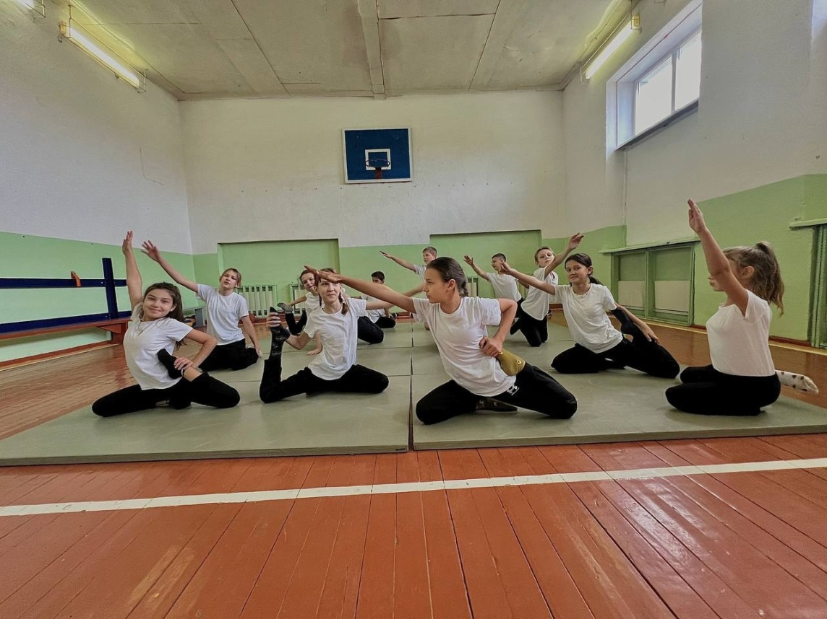

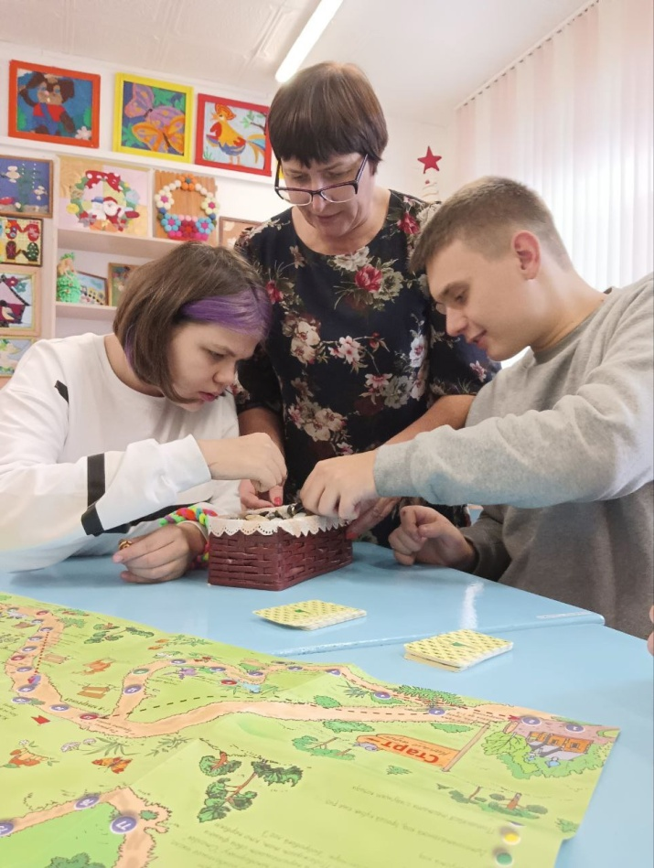**История Красноярского края. Такой необычный предмет ведётся в нашей школе. Мы уверены, что юные граждане нашей страны, должны знать историю своей малой родины. В этом юбилейном году для нашего края во всех школах проходят Уставные уроки, посвященные достопримечательностям региона, уникальности нашего края, достоинством которого являются наши соотечественники, наши земляки. Так учащиеся 9 класса и учитель Максимова Е.В. окунулись в мир истории своей родины, они разгадывали ребусы, решали кроссворды, играли в настольные игры на тему "Край мой родной". Урок продолжился на английском языке. Ребята создавали литературную карту региона, где центральное место занимает творчество В.П. Астафьева, ученики подготовили сообщения на английском языке, помог провести урок учитель Симонова О.Б. , да на таких уроках "Не скучно".**

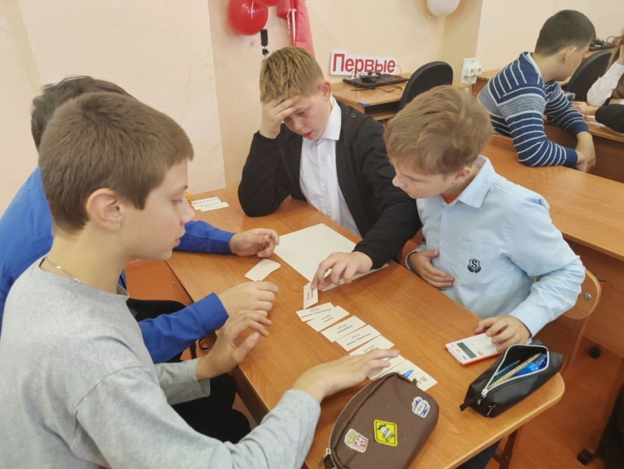**https://vk.com/public198806133?to=L3B1YmxpYzE5ODgwNjEzMz8-&w=wall-198806133_3819**

**Сегодня для учащихся 7 класса прошёл необычный урок математики. Ребята вместе с учителем Столяровой Д. Г. поделившись на команды, отправились в поход. Им предстояло провести в лесу два дня, с собой можно взять только 7 важных вещей из 18 предложенных, на общую сумму не превышающую 4000 рублей. Ни снег, не ветер за окном, не напугали ребят, ведь это всего лишь условия предоставленной для решения задачи.  
Ребята с большим интересом и осознанностью подходили к выбору всего необходимого, для похода. Все условия задачи были выполнены, урок получился интересным и необычным и прошёл в рамках акции "На уроках не скучно".**

**https://vk.com/public198806133?to=L3B1YmxpYzE5ODgwNjEzMz8-&w=wall-198806133_3817**